

استطلاع رقم 197 25 اذار 2015

في أحدث استطلاع للرأي العام الفلسطيني أعدّه الدكتور نبيل كوكالي جاء فيه:
- (64.3%) يقيّمون أوضاعهم الاقتصادية بالسيئة.
- (59.3%) يؤيدون مقاطعة السِلع الاسرائيلية.
- (51.6%) يعتقدون أن هناك علاقة قوية بين نتائج الانتخابات الاسرائيلية وانتخاب رئيس وزراء جديد وما سيحدث في الأراضي الفلسطينية.
- (30.0%) يؤيدون العودة إلى المفاوضات السلمية و(41.0%) يعارضون ذلك.
- (32.5%) يرغبون في الهجرة إلى الخارج.

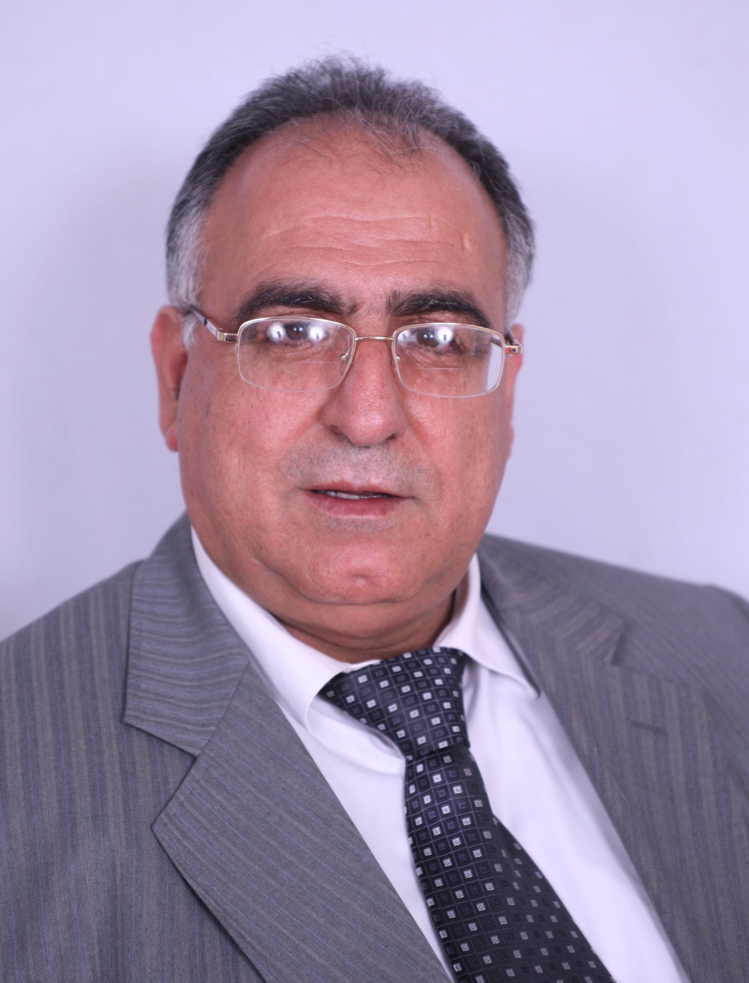
بيت ساحور- من ادهم كوكالي - العلاقات العامة:
في أحدث استطلاع للرأي أعدّه الدكتور نبيل كوكالي ونشره المركز الفلسطيني لاستطلاع الرأي
(www.pcpo.org) وأجري خلال الفترة (26 شباط – 14 اذار 2015) وشمل عينة عشوائية مكونة من 1025 شخصاً يمثلون نماذج سكانية من الضفة الغربية بما فيها القدس الشرقية وقطاع غزة أعمارهم 18عاماً فما فوق، جاء فيه أن (41.0%) من الجمهور الفلسطيني يعارضون العوده إلى المفاوضات السلمية مع الأسرائيليين في الوقت الحالي. د.نبيل كوكالي
وقال الدكتور نبيل كوكالي رئيس المركز الفلسطيني لاستطلاع الرأي إن هناك تراجعاً ملحوظاً في تأييد الجمهور الفلسطيني لمفاوضات السلام مع الاسرائيليين، ويذكر أن معظم استطلاعات الرأي والتي نشرت في السنوات الماضية أيّدت استمرار التفاوض مع الاسرائيليين، لكن نتائج الاستطلاع الحالي أشارت إلى أن (41.0%) من الفلسطينيين أعربوا عن معارضتهم لاستنأف مفاوضات السلام مع الاسرائيليين لقتاعتهم بأن هَذه المفاوضات التي استمرت نحو 21 عاماً لن تؤدي إلى تغيير في الوضع الحالي باتجاه عملية السلام وقيام الدولة الفلسطينية المستقلة.
وأوضح د. كوكالي أن الانتخابات الاسرائيلية وما سيترتب عنها من نتائج سيكون لها تأثيرٌ قوي على قضايا السلام والتقدم الاقتصادي والتجارة وغيرها، إذ أشارت نتائج هَذا الاستطلاع إلى أن (51.6%) من المستطلعة أرائهم أن هَذا التأثير سيكون قوياً، وبخاصة أن القيادة الاسرائيلية لها دور مهم في تراجع العملية السلمية أو تحت أية فرصة ممكنة لتحقيق حلّ سلمي بالمنطقة.
وقال د. كوكالي أن الجمهور الفلسطيني يعتقد أن الهُدنة بين اسرائيل وحركة حماس في غزة تخدم مصلحة الشعب الفلسطيني وكذلك تخدم مصلحة اسرائيل، ولعل الطرح الذي تقوم به أطراف دولية للتوصل إلى تهدئة طويلة الأمد ما بين حركة حماس واسرائيل في قطاع غزة يصبُّ في اتجاه مصلحة طرفيّ الصراع.

وبيّن د. كوكالي أن نتائج هَذا الاستطلاع تشير بوضوح إلى وجود أزمة اقتصادية خانقة تعيشها الأراضي الفلسطينية فتجميد تحويل أموال الضرائب الفلسطينية المحتجزة من قِبل اسرائيل منذ أشهر والتي وصلت إلى .52 مليار شاقل والتي تشكل أكثر من (70.0%) من ايرادات السُلطة الفلسطينية وانقسام الاقتصاد بين الضفة والقطاع ومشكلة الرواتب لموظفي الضفه الغربية وقطاع غزه والقيود والتعقيدات الكثيرة المفروضة من اسرائيل على المعابر والحدود ونقاط التفتيش المنتشرة أدى إلى تدهور الأوضاع الاقتصادية في المناطق الفلسطينية وما يتبعها على كافة الأصعدة الاجتماعية، كالبطالة، والفقر، والهجرة وارتفاع نسبة عدد الأشخاص الذين يرغبون بالهجرة إلى الغرب اذا توفرت لهم الفرص لذلك، ففي استطلاع أجرناه في بداية هَذا العام أشار (27.0%) من الجمهور إلى رغبتهم في الهجرة مقابل (.532%) في هَذا الاستطلاع، وبخاصة أن نسبة البطالة والفقر تزداد بين الفئات الشابة وأن كل المؤشرات تشير إلى أن الوضع الاقتصادي المستقبلي سيكون أسوأ من اليوم. إذ أظهر الاستطلاع إلى أن معظم الناس الذين يعيشون في الأراضي الفلسطينية ليس لديهم فرصه حقيقيه لتحسين أحوالهم المعيشية وليس لديهم أمل كبير في المستقبل .

وعدّ د. كوكالي أن نسبة عالية من الجمهور الفلسطيني وتصل نسبتهم إلى (59.3%) يؤيدون مقاطعة السلع الاسرائيلية التي يوجد لها بديل فلسطيني أو أجنبي من منطلق أنه ليس من المنطق أن تفرض اسرائيل حصاراً اقتصادياً على الشعب الفلسطيني ويتم شراء منتوجاتها، علماً أن واردات الفلسطينيين من اسرائيل يبلغ سنوياً حوالي 3.5 مليار دولار أمريكي. وفيما يلي نتائج الإستطلاع بالتفصيل:

عملية السلام
وحول سؤال " بشكل عام، هل تؤيد أم تعارض العودة إلى المفاوضات السلمية بين الفلسطينيين و الإسرائيليين في ظل الظروف الحالية؟"، أجاب (30.0%) أؤيد، (41.0%) أعارض، (29.0%) أجابوا "لا أعرف".

الانتخابات الاسرائيلية
ورداً عن سؤال "إلى أيّ مدى، بنظرك، تؤثّر نتائج الإنتخابات الإسرائيلية على بلدنا في قضايا مثل السّلام، التقدّم الإقتصادي، التجارة،..وغير ذلك. بمعنى آخر، ما هو تأثير رئيس الوزراء الاسرائيلي على ما يحدث في بلدنا؟"، أجاب (14.5%) تأثير قوي جدّاً، (37.1%) تأثير قوي، (14.6%) تأثير ضعيف، (18.7%) لا تأثير، (15.1%) أجابوا "لا أعرف".

الهدنة
وحول سؤال "بعد مرور حوالي 5 شهور على الهُدنة بين إسرائيل وحركة حماس في غزة، هل تعتقد أن هذه الهُدنة تخدم مصلحة الشعب الفلسطيني أكثر؟ أم تخدم مصلحة إسرائيل أكثر؟"، أجاب (33.2%) هذه الهُدنة تخدم مصلحة الشعب الفلسطيني أكثر، (30.6%) أن هذه الهدنة تخدم مصلحة إسرائيل أكثر، و(19.8%) تخدم مصلحة الطرفين الاسرائيلي والفلسطيني، (16.4%) أجابوا "لا أعرف".

الانتخابات الفلسطينية
وجواباً عن سؤال "ما هو إحتمال أن تُجرى الانتخابات خلال الأشهر 6 القادمة؟"، أجاب (6.5%) أكيد ستُجرى، (35.1%) احتمال أن تُجرى، (27.2%) احتمال أن لا تُجرى، (16.7%) لن تُجرى مطلقاً (14.5%) أجابوا "لا أعرف".

الأونروا
ورداً عن سؤال "كيف تقيم قرار الأونروا الأخير بعدم دفع مستحقات الإيجار للمتضررين في قطاع غزة، لاسيما وأن عملية إعادة الإعمار لم تبدأ بعد وقالت وكالة غوث وتشغيل اللاجئين الفلسطينيين في قطاع غزة إنها ستوقف مدفوعات لعشرات الآلاف من الفلسطينيين لإصلاح منازلهم التي دمرتها الحرب، بسبب نفاد الأموال التي يقدمها المانحون الدوليون؟"، أجاب (17.2%) بالايجابي، (59.3%) بالسلبي، (23.5%) أجابوا "لا أعرف".

إعادة الإعمار
وجواباً عن سؤال "عزى مبعوث كبير للأُمم المتحدة سبب تعطّل إعادة الإعمار في قطاع غزة إلى غياب التعاون بين السُلطة وحماس، وقال "نحتاج حكومة قادرة على تحمل المسؤولية"، مؤكداً على ضرورة وجود إدارة فعّالة ومستقرة في قطاع غزة وبغياب ذلك فإن المانحين الدوليين قلقون من إرسال الأموال إلى غزة. ". هل تؤيّد أم تعارض هذا التصريح؟" أجاب (14.9%) أؤيّده بشدة، (31.7%) أؤيّده إلى حدّ ما، (25.8%) أعارضه إلى حدّ ما، (14.5%) أعارضه بشدّة، (13.1%) أجابوا "لا أعرف".

السلام بين الفلسطينيين والإسرائيليين
وحول سؤال "الآن فكّر باتجاه المستقبل - عندما يصبح أطفالك بعمرك - هل تفكر بأنه سيكون آنذاك سلام بين الإسرائيليين والفلسطينيين؟"، أجاب (2.7%) حتماً، (22.2%) محتمل، (25.4%) ممكن، (12.9%) غير محتمل، (25.9%) قطعياً لا، (10.9%) أجابوا "لا أعرف".

مقاطعة السِلع الاسرائيلية
أيّد (59.3%) من الجمهور الفلسطيني مقاطعة السلع الاسرائيلية، في حين عارض (30.9%) ذلك، وامتنع (9.8%) عن إجابة هذا السؤال.
الاقتصادي الوضع
قيَم (64.3%) من الجمهور الفلسطيني الوضع الاقتصادي العام في الأراضي الفلسطينية بالسيء، في حين قيمه (27.9%) بالمتوسط، و (4.4%) بالجيد، (3.4%) أجابوا "لا أعرف".
ورداّ عن سؤال" هل معظم الناس الذين يعيشون في الأراضي الفلسطينية لديهم فرصه حقيقيه لتحسين أحوالهم المعيشية؟"، أجاب (26.3%) بالأيجاب، (65.0%) بالنفي، (8.7%) أجابوا "لا أعرف".

القلق على لقمة العيش
و حول سؤال "إلى أي درجة أنت قلق على لقمة عيش أسرتك في الوقت الحالي؟ أجاب (36.2%) قلق جداً، و (38.3%) قلق و (19.2%) لست قلقاً إلى ذلك الحد، و(3.1%) غير قلق أبداً، و (3.2%) أجابوا "لا أعرف".

هموم المواطن
وحول سؤال "ما همك الرئيس في الوقت الحاضر؟". أجاب (27.0%) العمل/النقود، (32.4%) الأمان، (22.8%) الصحة، (%17.8) المستقبل.

الرضا عن الحياة
و رداً عن سؤال "كم أنت راضٍ عن الحياة بصورة عامة حيث (1) غير راضٍ إلى (10) راضٍ "؟ فقد كانت النتيجة أن قيمة المتوسط الحسابي للرضا عن الحياة هو (4.82) درجة، وبانحراف معياري (2.1) درجة والتي تَعني أن الجمهور الفلسطيني بشكلٍ عام غير راضٍ نوعاً ما عَن حياتِهِم.

المستقبل
وحول سؤال "هل معظم الناس الذين يعيشون في المنطقة التي تعيش فيه لديهم أمل كبير في المستقبل؟"، أجاب (32.2%) بالايجاب، (58%) بالنفي، (9.8%) أجابوا "لا أعرف".

الهجرة
وجواباً عن سؤال "لو كان باب الهجرة إلى الغرب مفتوحاً أمامك، هل كنت ستهاجر أم تبقى في الوطن؟" أجاب (60.4%) أبقى في الوطن، (32.5%) أهاجر خارج الوطن، (7.1%) أجابوا "لا أعرف".

نبدة عن الدراسة
وقال الياس كوكالي رئيس قسم الأبحاث والدراسات أنه تمّ إجراء جميع المقابلات في هَذهِ الدراسة داخل البيوت التي تمّ اختيارها عشوائياً في المناطق وفقاً لمنهجية علمية متبعة في المركز وقد تمّ اختيارها من (165) موقعاً، منها (122) موقعاً من الضفة الغربية و(43) موقعاً من قطاع غزة، وبيّن أن نسبة هامش الخطأ في هَذا الاستطلاع كانت (±2.77) عِند مستوى ثقة (95.0%)، وأضاف أن نسبة الإناث اللواتي شاركن في هَذهِ الدراسة بلغت (49.8%) في حين بلغت نسبة الذكور (50.2%). وأن توزيع العينة بالنسبة إلى منطقة السكن كانت عَلى النحو التالي: (62.0%) من الضفة الغربية بما فيها القدس الشرقية، و(38.0%) من قطاع غزة. وأشار الياس كوكالي إلى أن متوسط أعمار العينة بلغ 31.1سنة.

تجدر الإشارة إلى أنّ المركز الفلسطيني لاستطلاع الرأي قد تأسس في مدينة بيت ساحور في شهر شباط (فبراير) عام 1994 وهو من المراكز الرياديّة العاملة في الأراضي الفلسطينية ليس فقط في مجالات استطلاع الرأي العام فحسب، بل أيضاً في مجال الأبحاث الإقتصادية والإجتماعية والتعليمية والصحيّة وغيرها. والمركز الفلسطيني لاستطلاع الرأي هو مركز مستقل، ولا يوجد له أية انتماءات حزبية أو سياسية، ويتم إجراء بحوث الرأي العام بحيادية ومهنية، ويلتزم المركز بتزويد الباحثين ومراكز الأبحاث والجامعات وواضعي السياسات والأحزاب السياسية الفلسطينية ورجال الأعمال ووسائل الإعلام وكل المهتمين بالشأن الفلسطيني وعامة الناس بمعلومات موثوق بها عن مستوى واتجاهات الرأي العام الفلسطيني بخصوص الموضوعات والسياسات ذات الاهتمام العام. والمركز عضو في الفريق المؤسس للشبكة العربيّة لاستطلاعات الرأي (ANPOP) ومقرها القاهرة / جمهورية مصر العربية وعضو عَن فلسطين في مؤسسة غالوب العالمية (GIA) والشبكة العالمية المستقلة لأبحاث السوق (WIN) وعضو كذلك في الإتحاد العالمي لأبحاث استطلاعات الرأي (WAPOR) – الولايات المتحدة الأمريكية ومؤسسة ESOMAR.

بيانات الإتصال
د. نبيل كوكالي والياس كوكالي
تلفون: 00970. 2. 277 4846، فاكس: 00970. 2. 2774892
00970. 599. 726 878بلفون:
صندوق بريد 15، بيت ساحور، فلسطين
البريد الالكتروني: dr.kukali@pcpo.org
الموقع الالكتروني: www.pcpo.org

